Инструкция по регистрации на Навигаторе дополнительного образования Красноярского края (navigator.dvpion.ru) и записи ребенка на обучение

1. Как создать эл. почту в сети интернет (если у Вас ее нет)

1.Через ПК, телефон или планшет заходим в любой браузер.
2. В поисковой строке печатаем «майл почта регистрация ».
3. В выплывающем окне заполняем несколько обязательных полей для регистрации, и после Вы можете использовать свою почту с любого устройства ( ПК, телефона или планшета):
*Имя и фамилия.
*Логин (вводим латиницей) — это и будет название для вашей электронной почты, например mail-volkov@yandex.ru
*Придумываем пароль.
*И номер мобильного телефона. Это позволит Вам восстановить пароль, в случае если вы его забудете.
*Если у вас нет номера мобильного телефона, то необходимо придумать контрольный вопрос и ответ на него.
Всё готово! Нажимаем «Зарегистрироваться»

2.Инструкция по регистрации на Навигаторе дополнительного образования Красноярского края (navigator.dvpion.ru) и записи ребенка на обучение

1. Регистрация на портале
1. Используя компьютер, смартфон, планшет через любой браузер, в поисковой строке напечатайте « Навигатор дополнительного образования Красноярского края (ссылка: https://navigator.dvpion.ru/blog/2u )
Для регистрации в Навигаторе пройдите авторизацию (получение прав пользователя в системе):
2. Выберите кнопку «Регистрация»:
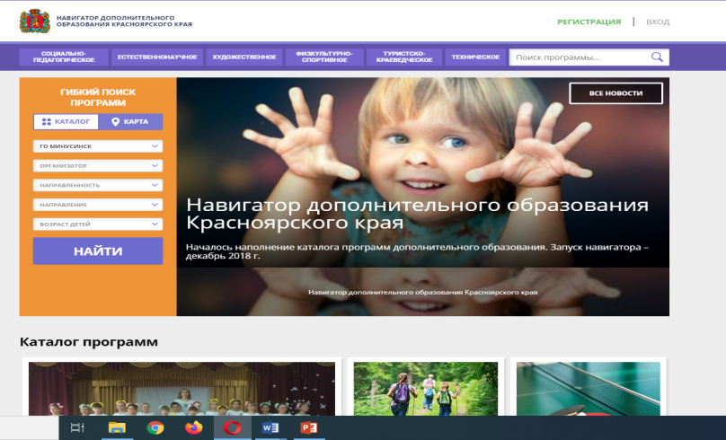
3. Заполните следующие обязательные поля:
- муниципальное образование (выбирается из выпадающего списка) по месту проживания ( МР Канский);
- Ф.И.О. родителя;
- номер мобильного телефона родителя ;
- действующий (актуальный) адрес электронной почты, на который придет ссылка для подтверждения регистрации;
- пароль (по вашему выбору).

4. Ознакомьтесь с политикой конфиденциальности и пользовательским соглашением и поставьте в окошке галочку согласия с данными документами.
5. Нажмите кнопку «Зарегистрироваться».
6. После заполнения регистрационной формы и нажатия кнопки «Зарегистрироваться» на ваш указанный адрес электронной почты придет сообщение от отдела поддержки Навигатора для подтверждения электронного адреса.
Необходимо пройти по ссылке, указанной в письме, для получения прав пользователя при работе с Навигатором.
7. Итогом регистрации в Навигаторе является предоставление доступа в личный кабинет родителям (законным представителям).

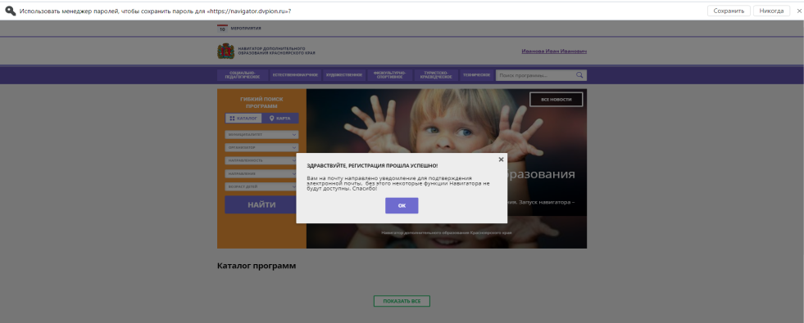

8. Заходите в личный кабинет в программе Навигатор ( в правом верхнем углу нажимаем «Ввод», вносим ваш майл и пароль , который предоставлялся для доступа в личный кабинет родителя (законного представителя)
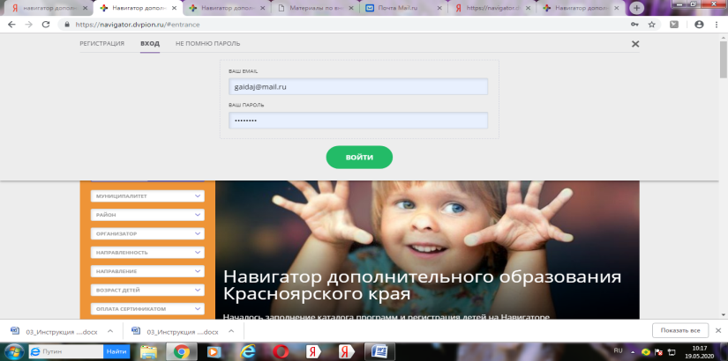

9. Нажимаем «войти» Вы в личном кабинете. Поздравляем!!
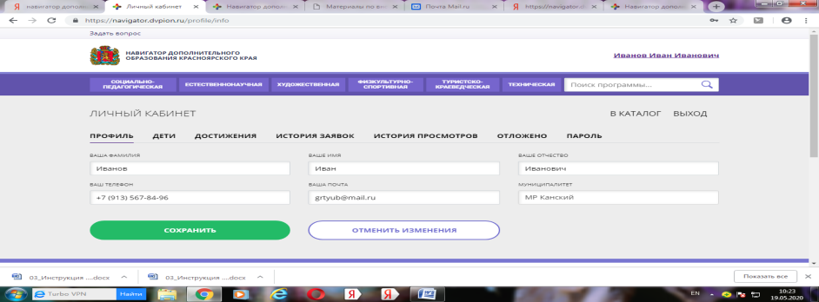

10. Во вкладке «Дети» Вы добавляете данные о своем ребенке, детях (Ф.И.О, дату рождения). Данные будут автоматически подставляться в форму заявки на программу.

3. Поиск программ в Навигаторе

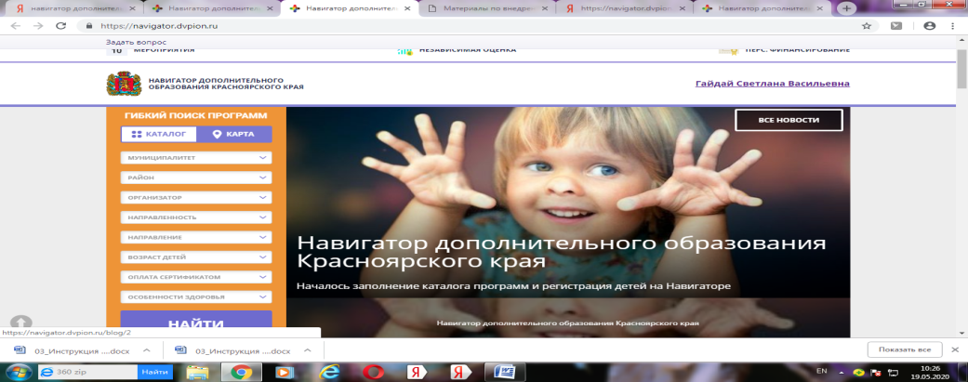

1. В программе Навигатор заполняем следующие обязательные поля:
- муниципалитет (выбирается из выпадающего списка) МР Канский ;
- Организатор (ДЮСШ «Барс»);
- направленность – (физкультурно-спортивное) ;
- направление- ( единоборство);
- возраст ( любой возраст или указываете возраст своего ребенка );
-оплата сертификатом ( любая форма оплаты);
- нажимаем «найти».
2.Выбрав программу из отфильтрованного списка, удовлетворяющую запросу, необходимо нажать кнопку «Подробнее». В открывшемся окне будет предоставлена информация о программе: описание, цели и задачи, ожидаемые результаты, данные о педагогах, группах, расписание занятий и др.
4. Запись ребенка на обучение

Для подачи заявки необходимо выбрать программу, соответствующую запросу, и нажать кнопку «Записаться». Затем система попросит выбрать группу для записи и конкретного ребенка (если их несколько).
После подачи заявки на обучение автоматизированной системой Навигатора будет направлено уведомление о поданной заявке на электронную почту, указанную при регистрации.
Родителю на электронную почту поступает сообщение о результатах рассмотрения поданной заявки .Получить информацию о поданных заявках, а также их статусах можно в личном кабинете во вкладке «История заявок».

